
МИНИСТЕРСТВО НАУКИ И ВЫСШЕГО ОБРАЗОВАНИЯ РОССИЙСКОЙ ФЕДЕРАЦИИ
Федеральное государственное бюджетное образовательное учреждение
высшего образования
"МИРЭА - Российский технологический университет"
РТУ МИРЭА

Институт информационных технологий (ИИТ)
Кафедра инструментального и прикладного программного обеспечения (ИиППО)

ОТЧЕТ
ПО ПРАКТИЧЕСКОЙ РАБОТЕ №5
по дисциплине
«Программирование на языке Джава»

Выполнил студент группы ИКБО-18-25 |  | Курилов А.И.
Принял |  | Розов А.С,

Москва 2026
Тема: “Дженереки и обобщённое программирование. Структуры данных. Стек.”

Задание №1.
Для удобства все четыре пункта этого задания можно собрать в два файла: Circle и главный Task1. Класс Circle реализует интерфейс Comparable<Circle>, чтобы круги можно было сравнивать по радиусу.
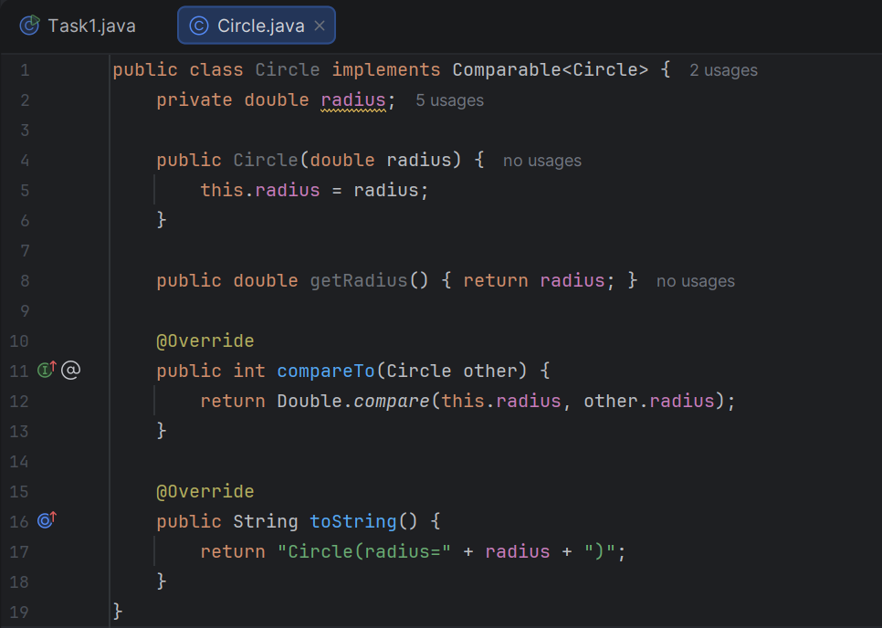
Реализуем методы из задания в главном классе. Добавим метод для удаления дубликатов из ArrayList с использованием contains():
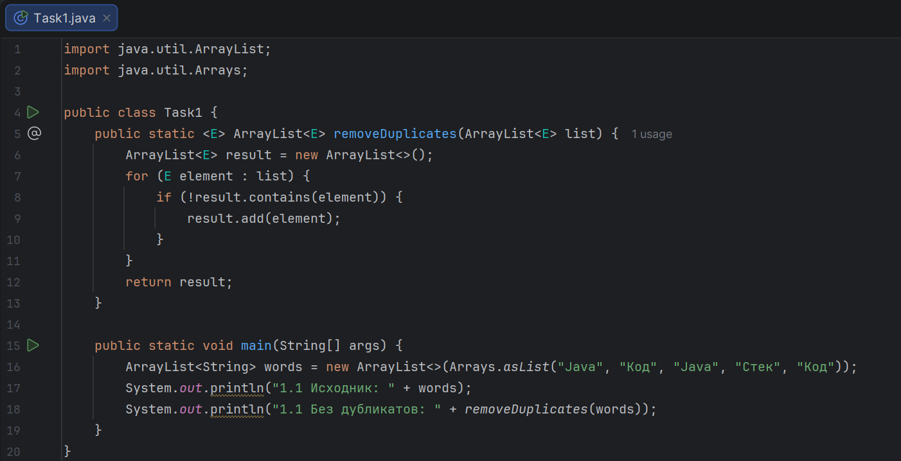
Результат выполнения программы:
1.1 Исходник: [Java, Код, Java, Стек, Код]
1.1 Без дубликатов: [Java, Код, Стек]
Добавим алгоритм линейного поиска элемента в массиве и соответствующий тест:
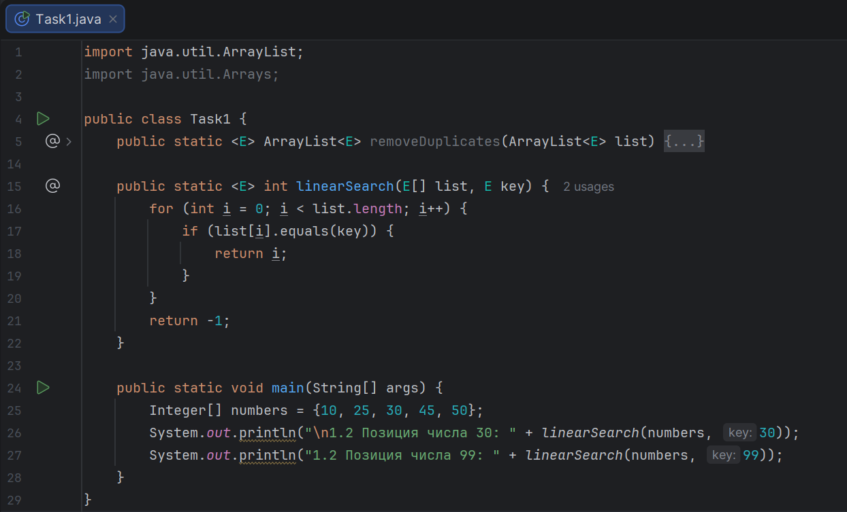
Результат выполнения программы:
1.2 Позиция числа 30: 2
1.2 Позиция числа 99: -1
Реализуем поиск наибольшего элемента в одномерном массиве с помощью compareTo():
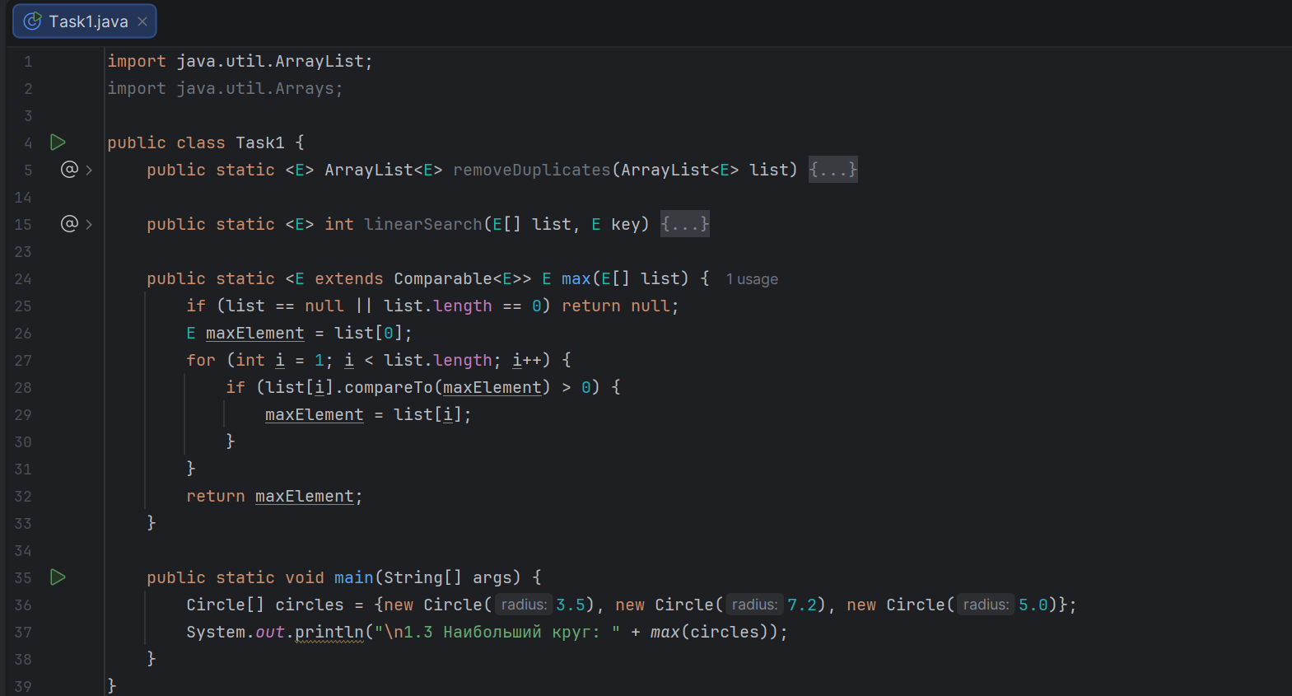
Результат выполнения программы:
1.3 Наибольший круг: Circle(radius=7.2)
Добавим метод поиска наибольшего элемента в двумерном массиве с помощью compareTo():
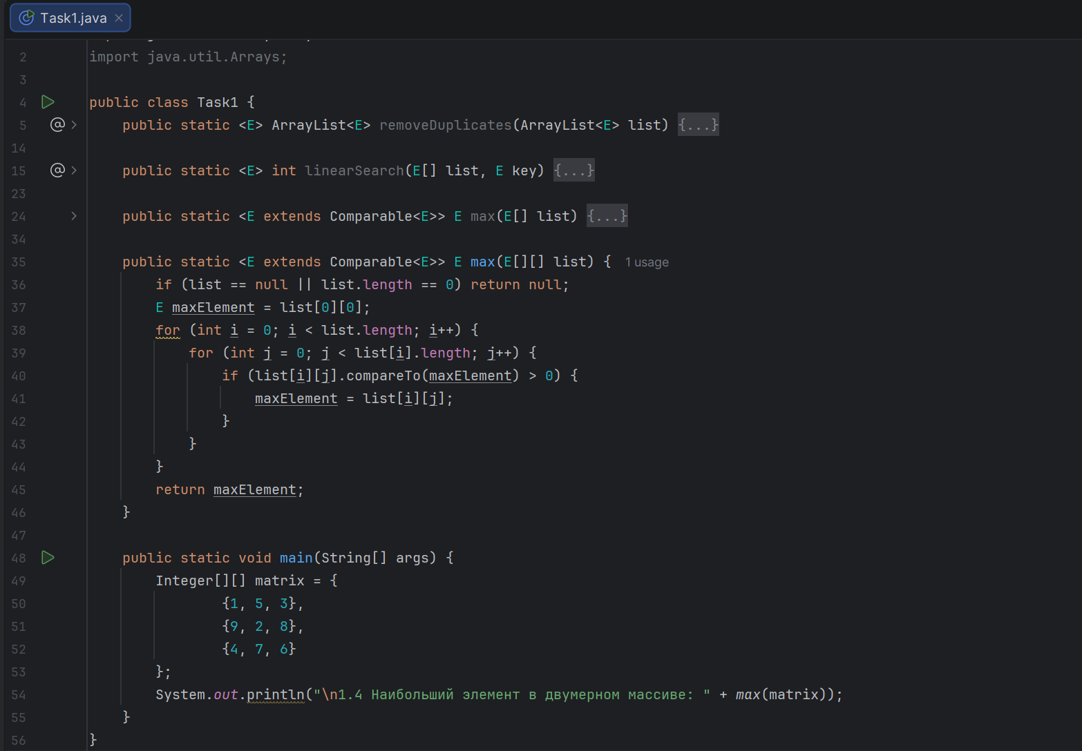
Результат выполнения программы:
1.4 Наибольший элемент в двумерном массиве: 9

Задание №2.
Сначала создадим файл GenericStack.java и вставим туда исходный код из методички:
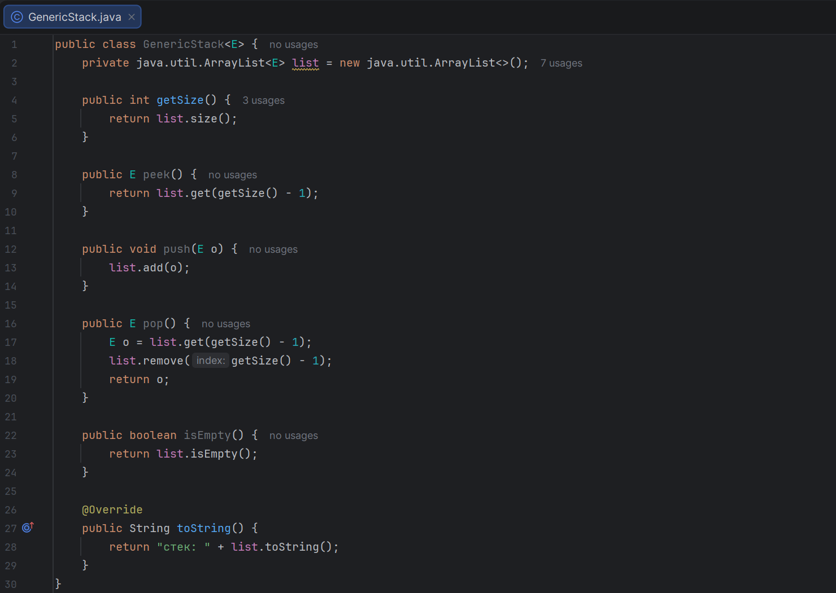
Вместо поля list объявим массив, переменную размера и начальную емкость. В getSize() будем возвращать значение переменной размера size. В peek() вернем последний элемент массива по индексу (размер минус 1). В push(E o) добавим проверку заполненности массива с удвоением его размера. В pop() вместо обращения к list будем уменьшать size и обнулять ссылку. В isEmpty() достаточно проверить что size равен нулю.
Поскольку в Java нельзя написать new E[10], создание массива обобщенного типа напрямую запрещено компилятором, поэтому приходится идти на обходной путь: создавать массив базовых объектов new Object[10], а затем принудительно приводить его к типу E[].
Итоговый код GenericStack.java:
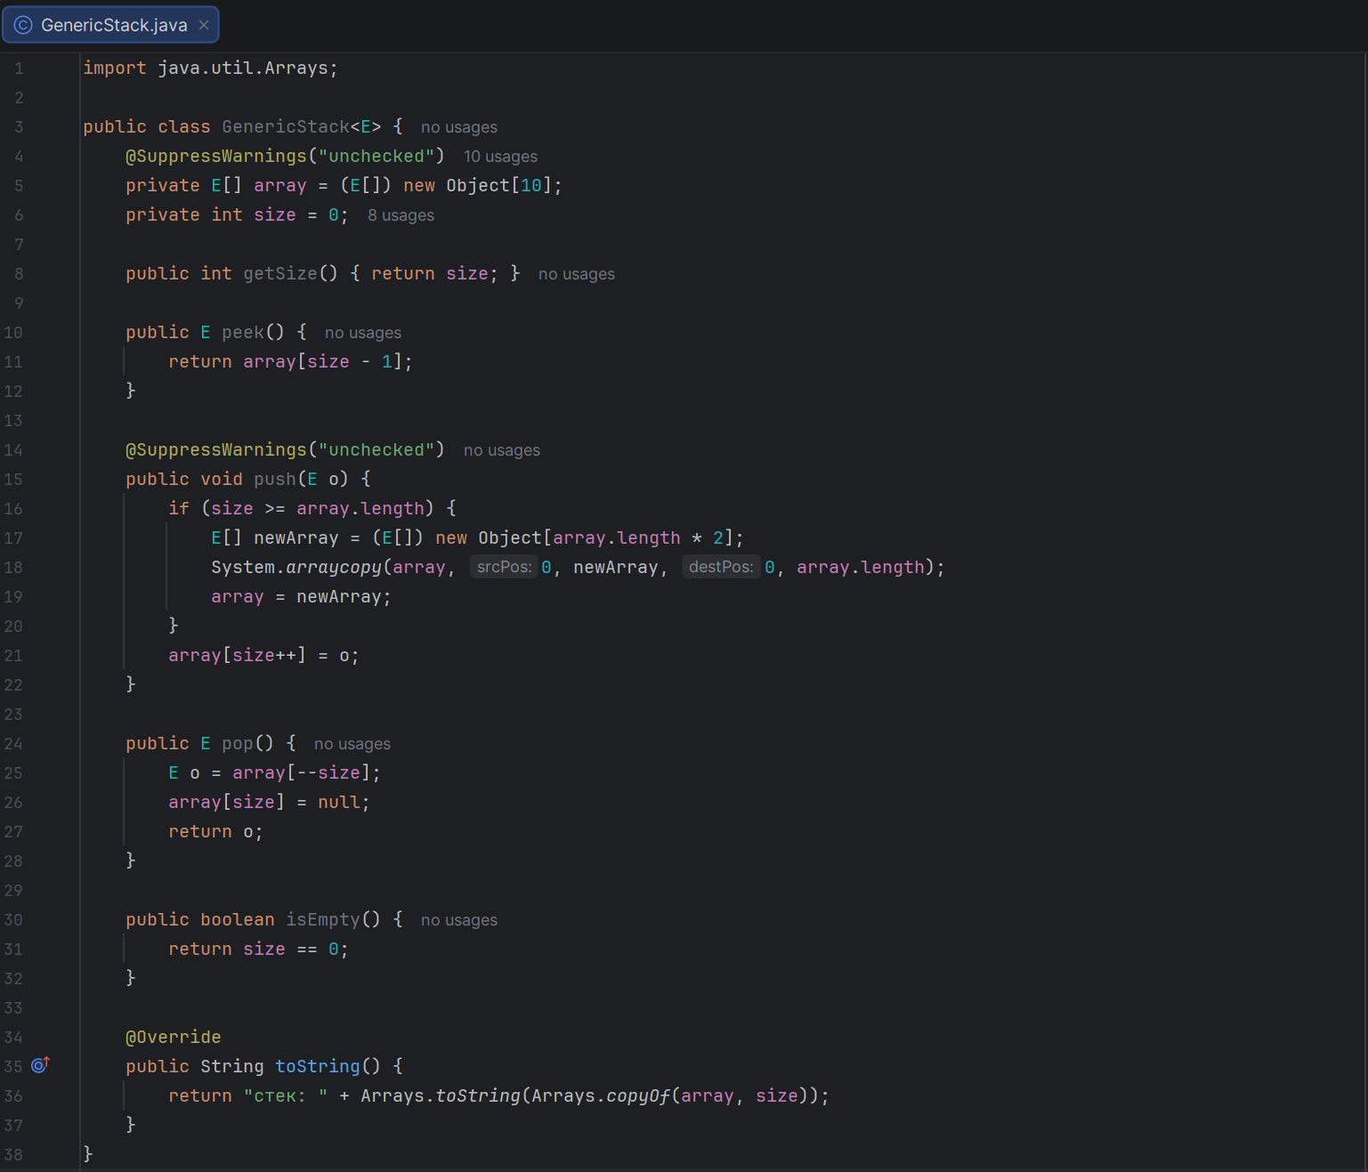
В пункте 2.2 на основе класса GenericStack нужно определить новый класс стека, который наследуется от ArrayList.
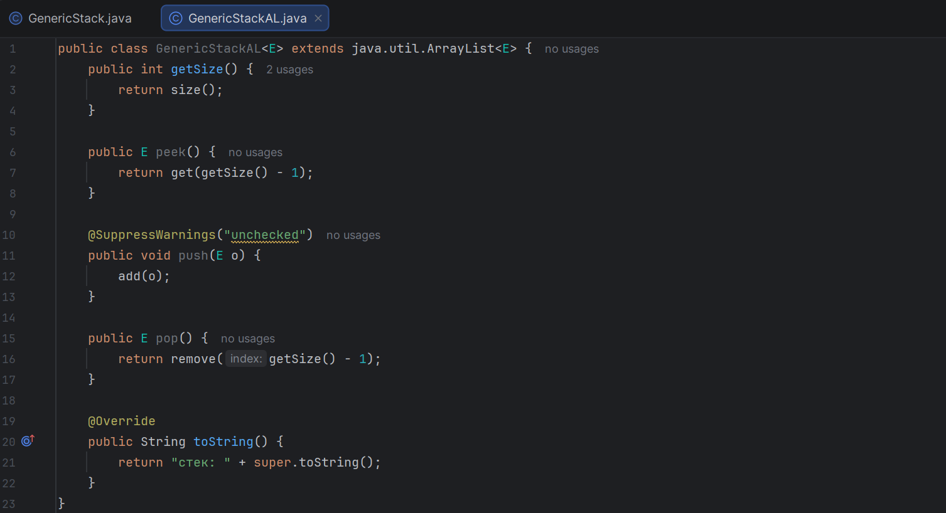
В заголовке добавили наследование, удалили внутренний масиив array и переменную размера, так как теперь сам стек является списком ArrayList. Внутри методов вызываем методы size(), get(), add(), remove() напрямую, так как они унаследованы от ArrayList.
Нарисуем UML-диаграммы этих классов.
Класс GenericStack<E> (на основе массива):
+-----------------------------------+
| GenericStack<E> |
+-----------------------------------+
| - array: E[] |
| - size: int |
+-----------------------------------+
| + GenericStack() |
| + getSize(): int |
| + peek(): E |
| + push(o: E): void |
| + pop(): E |
| + isEmpty(): boolean |
| + toString(): String |
+-----------------------------------+
Класс GenericStackAL<E> (наследуется от ArrayList<E>):
+-----------------------------------+
| java.util.ArrayList<E> |
+-----------------------------------+
| + size(): int |
| + get(index: int): E |
| + add(o: E): boolean |
| + remove(index: int): E |
| + isEmpty(): boolean |
| + toString(): String |
+-----------------------------------+
△
| (наследование / extends)
|
+-----------------------------------+
| GenericStackAL<E> |
+-----------------------------------+
| (нет) |
+-----------------------------------+
| + GenericStackAL() |
| + getSize(): int |
| + peek(): E |
| + push(o: E): void |
| + pop(): E |
| + toString(): String |
+-----------------------------------+
Напишем тестовую программу:
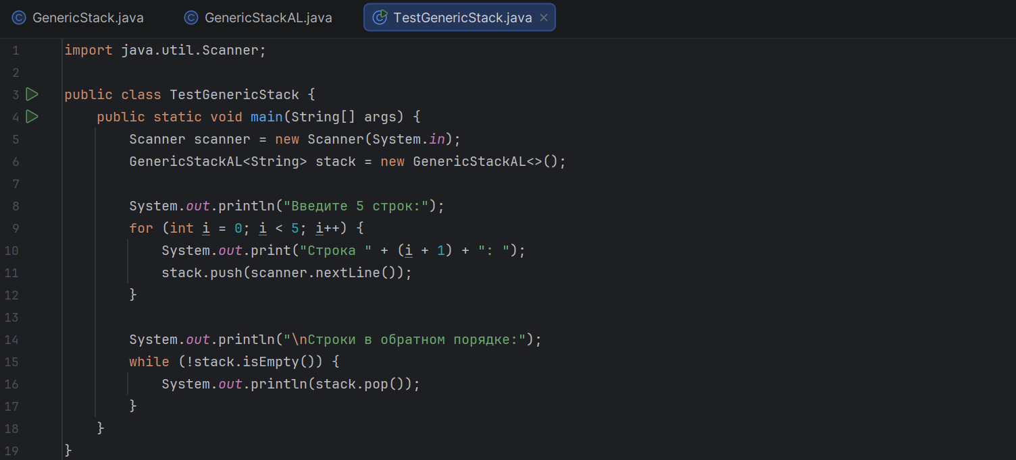
Результат выполнения программы:
Введите 5 строк:
Строка 1: hello
Строка 2: i
Строка 3: am
Строка 4: generic
Строка 5: stack

Строки в обратном порядке:
stack
generic
am
i
hello

Задание №3.
Класс MyStack ничем не отличается от GenericStack из заготовки за исключением наличия глубокого клонирования.
Для этого пункта добавим поле list. В заголовке класса добавим реализацию интерфейса Cloneable. В конце класса добавим переопределенный метод clone(), который сначала делает поверхностную копию через super.clone(), а затем клонирует само поле list.
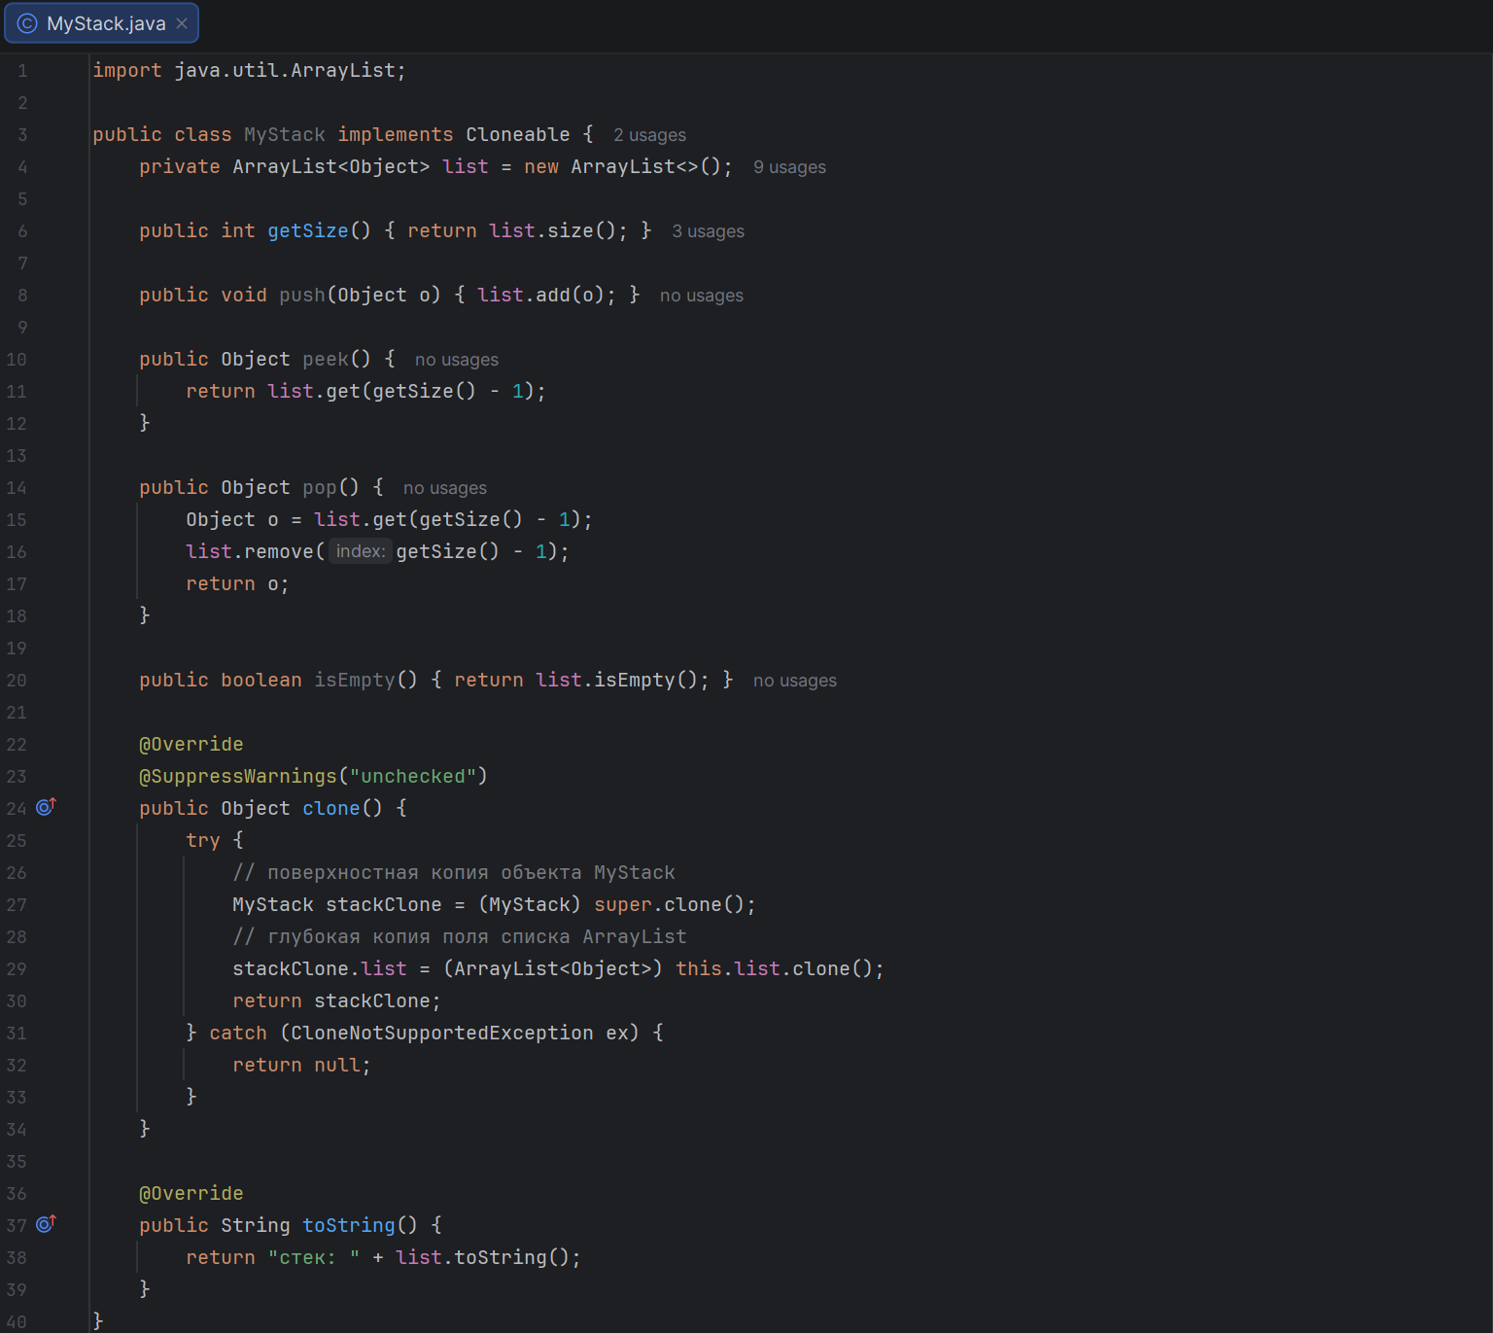
Проверка глубокого тестирования:
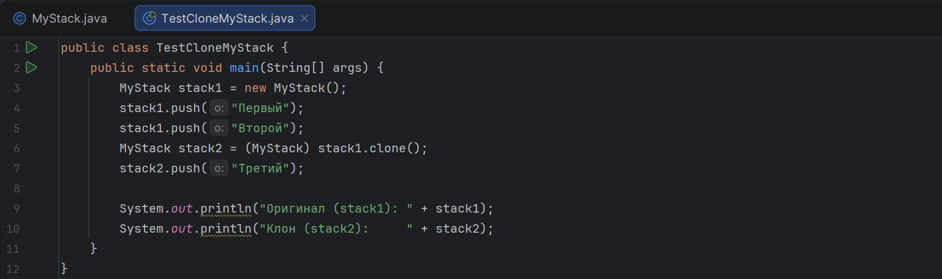
Результат выполнения программы:
Оригинал (stack1): стек: [Первый, Второй]
Клон (stack2): стек: [Первый, Второй, Третий]

Выводы
В этой практической работе я изучил принципы обобщённого программирования (дженериков) в Java и научился применять их для создания универсальных методов поиска, фильтрации дубликатов и сравнения объектов через интерфейс Comparable. Кроме того, я реализовал структуру данных “стек” на основе массива, композиции (когда один класс содержит внутри себя объект другого класса в качестве поля) и наследования от ArrayList, а также освоил механизм глубокого клонирования объектов с помощью интерфейса Cloneable и переопределения метода clone().

